**0.1 请利用Simulink搭建如下反馈控制系统**

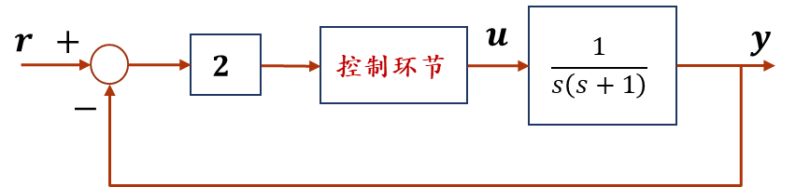

其中参考输入 $r$ 为单位阶跃信号。请仿真比较“控制环节”为下列环节时与没有该环节时闭环系统动态性能和静态性能的变化：

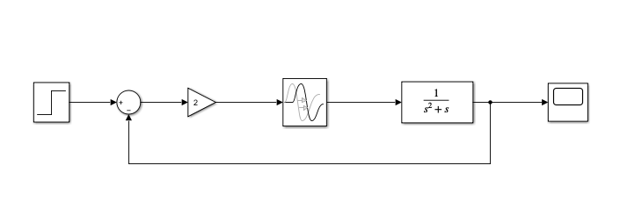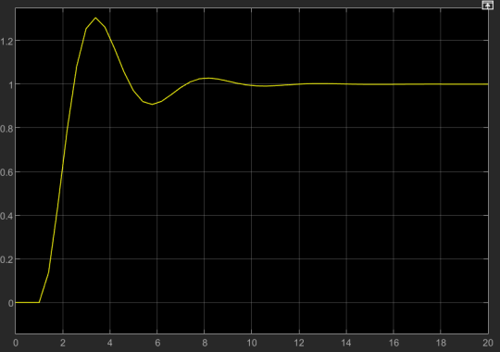

仿真模块图 无控制环节时的输出响应曲线

1. 限幅为 $±0.5$ 和 $±0.2$ 的饱和环节（Saturation）；

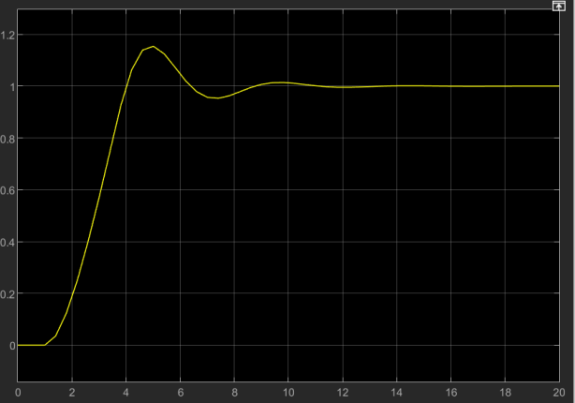 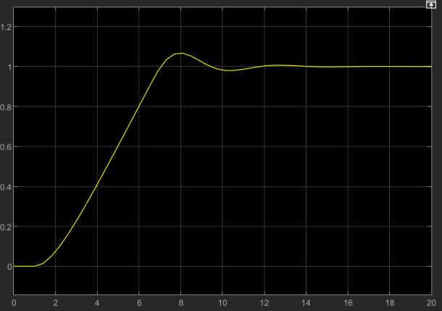

饱和限幅0.5的输出曲线 饱和限幅0.2的输出曲线

1. 宽度为 $±0.5$ 和 $±0.2$ 的死区环节（Deadzone）；

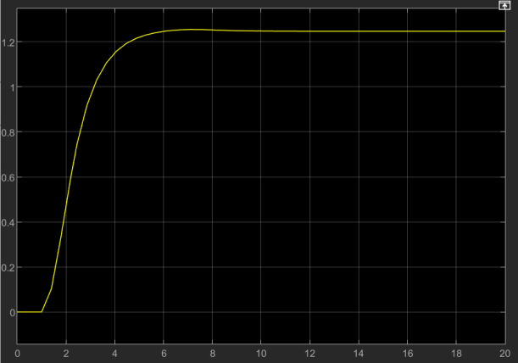 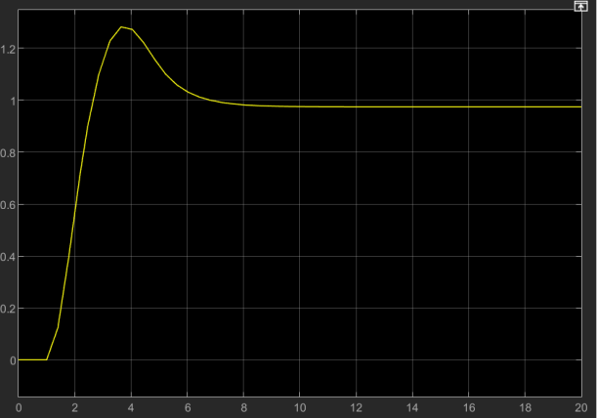

死区宽度0.5的输出曲线 死区宽度0.2的输出曲线

1. 开关阈值为 $±0.5$ 和 $±0.2$ 的间隙环节（Backflash）

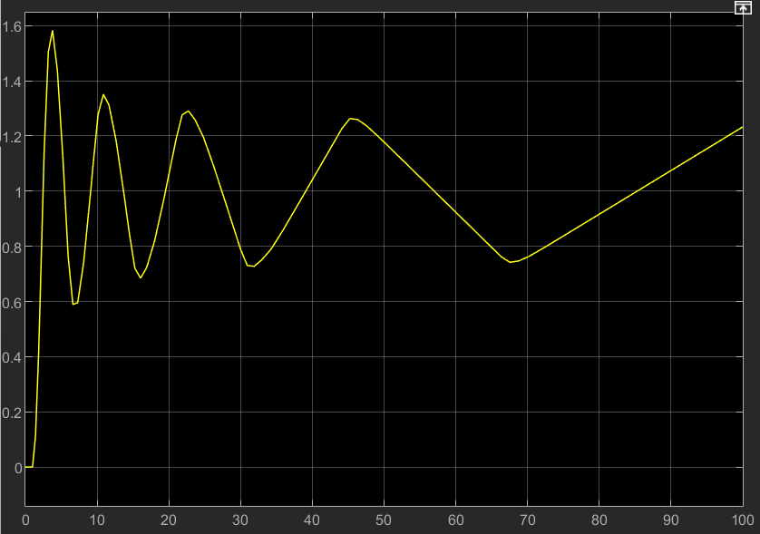 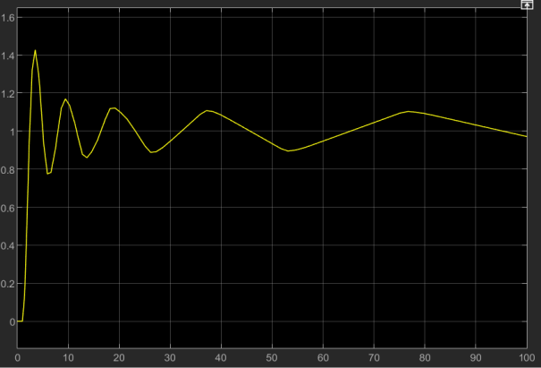

开关阈值0.5的输出曲线 开关阈值0.2的输出曲线

1. $τ=0.5$ 和 $τ=0.2$ 的时滞环节（Time Delay）.

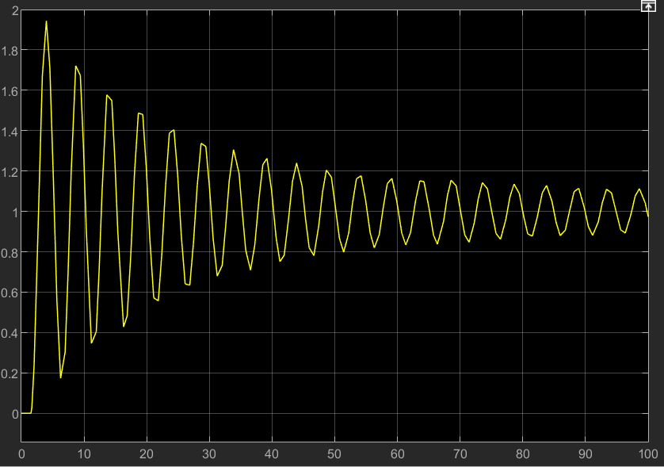 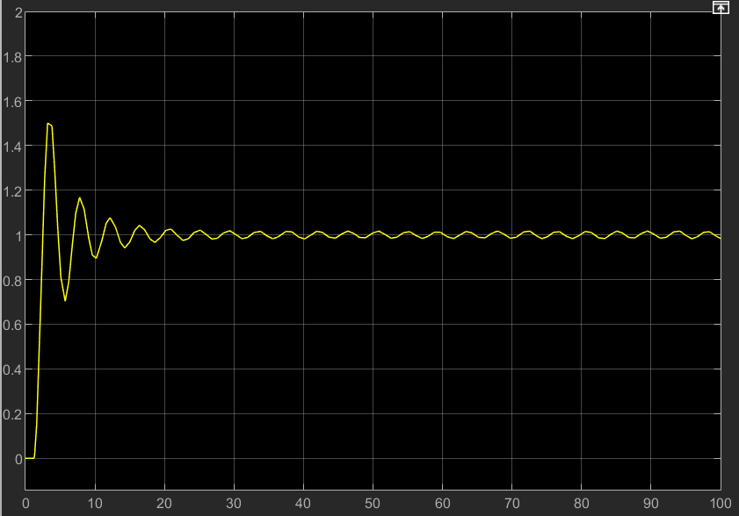

时滞0.5的输出曲线 时滞0.2的输出曲线

请绘制并比较输出响应的仿真曲线，描述性能的变化趋势，并分析原因。

1. 饱和环节：与无控制环节相比，饱和环节的加入并没有对系统静态性能产生较大影响，主要是影响了系统的动态性能，也就是超调量和响应速度(过渡过程时间)。随着饱和限幅的增加，系统响应超调量增加，响应速度变快。分析原因应为幅度的限制导致了超调量没有无饱和时高，同时幅度的限制也会导致响应变慢。
2. 死区环节：与无控制环节相比，死区环节的加入可能会对系统静态性能和动态性能均产生较大影响。由实验结果，死区宽度较大时系统静态性能可能受到很大影响，静差较大，死区宽度较小时系统动态性能中超调量受影响不大，过渡过程时间减小。分析原因是因为当死区宽度较大时，超调量不足以使得输入信号在控制器中进入死区后再离开，所以控制器的输出在进入死区后一直为0，使得积分器不能再获得信号，导致输出信号一直维持高于预期值不变。而当死区宽度较小时，在控制器进入死区后，超调量会使得控制器在负值一端脱离死区，从而恢复正常，同时死区也加速了过渡过程。
3. 间隙环节：与无控制环节相比，间隙环节的加入加剧了系统响应的震荡，增加了超调量和过渡过程时间，且间隙环节的开关阈值越大，震荡越剧烈，超调量越大，过渡过程时间越长。分析原因是因为间隙特性导致控制器输入量在改变变化方向时，其变化不能立刻反映到输出上，使得系统输出发生了迟滞，这种迟滞也导致了超调量的增加。且间隙开关阈值越大，这种迟滞就越强。
4. 时滞环节：与无控制环节相比，时滞环节的加入加剧了系统响应的震荡，增加了超调量和过渡过程时间，且时滞环节的时滞越长，震荡越剧烈，超调量越大，过渡过程时间越长。分析原因是因为时滞导致控制器的输入量不能立刻反映到输出上，使得系统的输出发生迟滞，这种迟滞由于积分器的作用会使得超调量增加。